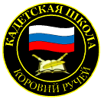
№ 5 (69), ноябрь 2014
Вестник кадетских классов
Учредители: командно-руководящий состав и совет командиров
МБОУ «Кадетская СОШ» с.Коровий Ручей
Усть –Цилемского района Республики Коми

Эстафета «Знамя Победы»
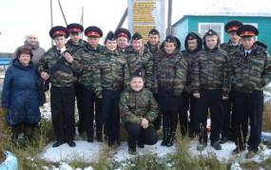
С середины октября в кадетской школе села Коровий Ручей проходил школьный этап районной акции «Эстафета «Знамя Победы». Для короворучейцев этап начался со служебной командировки в Синегорскую школу. Именно там кадетский взвод почетного караула торжественно принял эстафету «Знамя Победы» и доставил легендарное полотнище в родную школу.
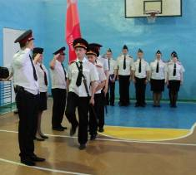
14 октября на утреннем разводе личный состав торжественно встречал эстафету «Знамени Победы». Перед кадетскими взводами и офицерами копию легендарного полотнища под бессмертный марш «Священная война» пронесли правнуки ветеранов Великой Отечественной войны вице-приказный Жданов А., кадет Торопов А., кадет Фролов А.
В день открытия эстафеты «Знамя Победы» в школьной библиотеке была оформлена выставка книг и стенд под рубрикой «Навстречу 70-летию Победы в Великой Отечественной войне».
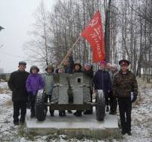
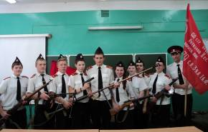
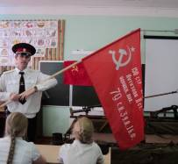
В рамках эстафеты во всех классах прошел урок-экскурсия с использованием Знамени Победы. Во время бесед учащиеся знакомились с выставкой оружия, на которой кроме учебного оружия были представлены раритеты, привезенные кадетами-участниками «Вахты памяти». Узнали интересные факты о Знамени Победы.
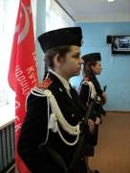
Ежедневно в почетном карауле у Знамени Победы стояли правнуки ветеранов Великой Отечественной войны и тружеников тыла.
24 октября в кадетской школе состоялась присяга кадет-новобранцев. Именно в этот день завершался школьный этап районной акции «Эстафета «Знамя Победы». Согласно приказу директора все кадеты и офицеры прибыли в школу в парадной форме, а потому почетные караулы у Знамени Победы выглядели особенно торжественно. В течение всего дня работала экспозиция «Оружие Победы», на которой все прибывшие в тот день на праздник могли увидеть образцы стрелкового вооружения Красной Армии времен Великой Отечественной войны. Так же были представлены экспонаты, привезенные кадетами с командировок с мест боев 28-й Невельской Краснознаменной дивизии.
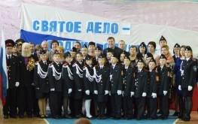
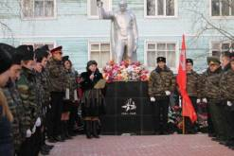
Сама церемония принятия присяги началась в 12 часов. Знаменная группа взвода почетного караула под бессмертный марш «Священная война» внесла легендарное полотнище и торжественно пронесла перед строем. Кадеты и офицеры - наследники славных традиций своих предков отдавали Знамени воинские почести. В этот день даже сама присяга новобранцев звучала как-то по-особенному. Поздравление кадетам прозвучало из уст ветерана Великой Отечественной войны Матвея Дмитриевича Шишелова. Важность и торжественность момента прочувствовали все, кто в тот день находились в стенах кадетской школы.
И вот пришло время передачи эстафеты. Церемония прощания со Знаменем прошла в сквере у памятника героям-землякам. Передавая эстафету представителям Пижемской средней школы, директор школы казачий хорунжий Федотова Л.И. особо подчеркнула, что эти две недели были одним их самых ответственных периодов в жизни нашей школы.
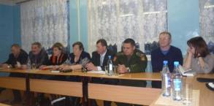
По окончании торжественных мероприятий в школе состоялся круглый стол по теме «Обмен опытом по военно-патриотическому воспитанию в преддверии 70-летия Великой Победы», в котором приняли участие представители средних школ с. Усть-Цильма, с. Коровий Ручей, администрации района, сельского поселения, управления образования, ООО «ЛУКОЙЛ-Коми», совета ветеранов, военного комиссариата, территориальной избирательной комиссии, попечительского совета школы. В ходе работы круглого стола были обсуждены основные проблемы в вопросах военно-патриотического воспитания подрастающего поколения.
По итогам работы круглого стола была принята резолюция, в которой отражены предложения по организации работы по военно-патриотическому воспитанию.
Акция завершилась, но свет народной памяти о подвиге солдата-победителя никогда не угаснет в сердцах личного состава кадетской школы села Коровий Ручей.

Тираж: 50 экземпляров.
169488, Республика Коми,
Усть – Цилемский район,
с. Коровий Ручей, ул. Школьная, 1
тел/факс (82141)99-5-31

Редактор: О.И.Чуркина – зам. директора по ВР.

Подборка материала: зам. директора по ВР с кадетскими классами А.Г.Тиранов

